Конспект интегрированного занятия в средней группе
«Хлеб – всему голова»

Малышева Алена Николаевна, воспитатель МБДОУ «Промышленновский д/с № 5»

Цель: Закрепить знания о профессиях, хлебобулочных изделиях.
Задачи:
- развивать логическое внимание, память, творческое воображение.
- формировать умение работать в коллективе;
- воспитывать уважительное отношение к труду людей, к хлебу.
Материалы и оборудование: Тесто, мука, стеки, слайды, музыка.
Ход занятия:
Воспитатель: У каждого взрослого человека есть профессия. Профессией называют такое дело, которым занимаются каждый день, которая полезна для других людей. Профессии нужно специально обучаться, очень важно, чтобы работа была по душе, только тогда можно стать мастером своего дела.
Ребята, а какие вы профессии знаете? (Слайд 2,3, 4,5)
Повар - варит
Парикмахер – стрижет
Врач- лечит
Продавец -продает
Милиционер -следит за порядком
Водитель -водит автобус
Пожарный -тушит пожары
Пекарь – печет хлеб
(Воспитатель читает стихотворение)
Рос сперва на воле в поле,
Летом цвел и колосился,
А когда обмолотили
Он в зерно вдруг превратился.
Из зерна - в муку и тесто,
В магазине занял место.
Вырос он под синим небом,
А пришел на стол к нам хлебом.
- Вы догадались, о чем мы будем сегодня говорить?
- О хлебе!
- Народная пословица говорит: «Хлеб всему голова!» Это значит, что хлеб – главный продукт питания. Наша страна Россия огромная. Нам нужно много хлеба. Все мы каждый день едим белый и черный хлеб, многие любят сушки, печенье, различные пирожные. Кто же выращивает хлеб? Чтобы узнать, как хлеб попадает к нам на стол мы отправимся в увлекательное путешествие.
- Я хочу пригласить вас в хлебобулочный магазин, который назван в честь сказочного хлебобулочного героя. Догадались, как он называется? (Ответы детей).
Идет грустный колобок.
Колобок: Ребята у меня случилась беда, я забыл название хлебобулочных изделий. Помогите подписать (калач, кулич, плетенка, кекс, плюшка, батон, булочка, хлеб)
Колобок: Спасибо ребята без вас мне было сложно справится. ( колобок уходит)
- Как вы думаете из всех этих хлебобулочных изделий, какое самое главное?
- Хлеб!
Воспитатель: Каждый день в саду меню меняется, вас кормят разнообразно и вкусно. Не меняют только один продукт - хлеб!
- Где выращивают хлеб?
- На поле!
- Давайте и мы туда отправимся.
(Дети встают друг за другом, «едут» в поле на машинах, подпрыгивают на кочке, приседают в яме, делают повороты влево - вправо, объезжая горку).
Едем в поле
На кочку наехали,
В яму заехали,
Горку объехали
И на поле приехали!
(Дети переходят к слайдам )
-Что трактор делает с землей?
- Пашет, боронит землю (Слайд 7 )
- Зерна хлеба сажают в землю (Слайд 8 )
- Как называется профессия человека, который работает на тракторе? (тракторист)
- Какая техника поможет засеять поле? (сеялка) (Слайд 9)
- Как называется профессия человека, который работает на сеялке? (сеяльщик)
- Когда поле готово к засеванию зерном, нужно выбрать, будем засеивать рожью или пшеницей?
- Чем отличаются эти колосья?
- Колос пшеницы толще, чем колос ржи. Зерна пшеницы круглые, а ржи удлиненные.
- Какая мука получится из пшеницы, а какая изо ржи? (Ответы детей: из пшеницы –пшеничная мука, белая. А изо ржи – ржаная мука, темная.
- Ребята, как узнать, что урожай созрел? (колоски желтые, золотые, усатые)
Но вот зерна созрели, колоски пожелтели. (Слайд 10)
Пора их косить. Начинается жатва. И на поле выходят другие машины – комбайны (Слайд 11)
- Как называется профессия человека, который работает на комбайне? (комбайнер)
Зерно отвозят на мельницу. (Слайд 12)
- Что мельник будет делать с зерном? (Ответы детей).
- Куда дальше повезем муку? (Ответы детей: муку повезут в пекарню)
- Что нужно для теста? (Ответы детей) (Слайд 14,15)
Тесто готово. Хлеб выпекают в пекарне. (Слайд 16,17)
- Как называется профессия человека, который работает в пекарне? (пекарь)
Воспитатель: Ребята, давайте с вами представим, что мы с вами пекари и сами постряпаем булочки (дети содеяться за столы)
Пальчиковая игра «Пирожок»
Месим, месим тесто, (Мнем ладошки.)
Месим понемножку.
Из такого теста
Сделаем лепешку. (Разглаживаем одной ладошкой другую.)
Внутрь яблочко кладем, (Кладем на ладошку кулачек.)
Уголочки мы загнём. (Загибаем пальчики внутрь.)
Получился пирожок:
Кушай, кушай,
Мой дружок! (Делаем вид, что откусываем.)
Воспитатель: Ребята к нам на помощь пришла Вера Павловна и принесла нам яблоки для начинки. Приступаем стряпать булочки.
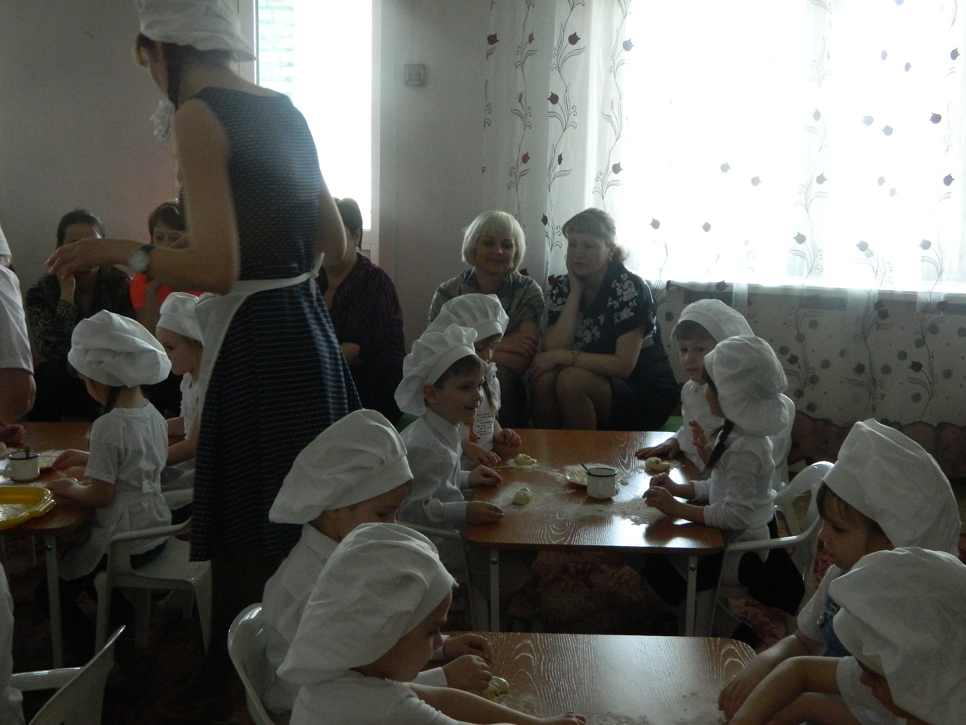
Ребята, когда булочки поднимутся, Вера Павловна положит в духовку лист, испечет, и мы их попробуем.

